XXXIV РАЙОННЫЙ КОНКУРС ИССЛЕДОВАТЕЛЬСКИХ РАБОТ УЧАЩИХСЯ

МУНИЦИПАЛЬНОЕ АВТОНОМНОЕ ОБРАЗОВАТЕЛЬНОЕ УЧРЕЖДЕНИЕ
КОНДРАТОВСКАЯ СРЕДНЯЯ ОБЩЕОБРАЗОВАТЕЛЬНАЯ ШКОЛА

Ботаника и экология растений

Влияние света на комнатные растения

Антипов Всеволод,
МАОУ Кондратовская средняя
общеобразовательная школа, 3б класс

Руководитель –
Проскурня Елена Анатольевна,
МАОУ Кондратовская средняя
общеобразовательная школа,
учитель начальных классов первой категории

Кондратово –2015

Оглавление
Содержание.
- Введение.
- Цели и задачи.
- Справочная информация об опытных образцах.
- Процесс фотосинтеза:
Фотосинтез – это…
Использование продуктов фотосинтеза растением.
Автотрофы и гетеротрофы.

- Опытные исследования.
- Опыт №1. Криспа. Солнечный ожег.
- Опыт №2. Хлорофитум, комнатный бамбук и спатифиллум. «Со света - в тень».
- Опыт №3. Фикус. Лента-повязка.
- Опыт №4. Хлорофитум. «Из тени – на свет».
- Опыт №5. Кислица комнатная. «Доброе утро».

- Выводы.
- Использованная литература.

- Введение.
- В моем доме, как и во многих домах, есть на окнах цветы. Мы с мамой ухаживаем за ними: рыхлим, поливаем, опрыскиваем и протираем пыль с листьев.
Но чтобы вырастить комнатное растение, необходимо знать не только правила ухода, но и быть наблюдательным и терпеливым.
Тема моей работы: «Влияние света на комнатные растения».
Цель моего исследования: выявить влияние освещённости на растения.
В ходе работы я постарался решить следующие задачи исследования:
- Познакомиться с одним из важнейших факторов развития растений – освещением и выяснить, что такое фотосинтез.
- Пронаблюдать за листьями опытных образцов и сделать вывод: как же всё же свет влияет на растения.

- Моя работа строится на изучении процессов, связанных с растениями на проведении наглядных опытов. Для осуществления исследовательских действий мне потребуются опытные образцы растений. Я решил задействовать следующие цветы: бамбук комнатный, спатифиллум, хлорофитум, кислицу комнатную, бегонию воротничковую «Криспа» и фикус.
Из справочной литературы я узнал о данных растениях и хочу вам об этом рассказать.

Бамбук комнатный - многолетнее травянистое растение из рода Драцена, семейство Иглицевые (Ruscaceae). Родина драцены: тропическая Африка. Другие названия: Драцена Сандера, Китайский бамбук, Бамбук счастья, Счастливый бамбук.
Предпочитает светлое солнечное место. В жаркие дни лучше прикрыть растение от попадания прямых солнечных лучей. Летом рекомендуется бамбук выносить на террасу, балкон или в сад. Летом приемлемо относится к повышению температуры. Зимой температура содержания комнатного бамбука не должна опускаться ниже 18°C. Драцена Сандера нормально выдерживает сухой воздух, однако опрыскивание листочков ей не помешает. Полив обильный, нельзя допускать пересушки земляного кома в период роста растения. Зимой, как правило, полив уменьшают. С апреля по август бамбук прикармливают комплексными удобрениями. Комнатный бамбук быстро разрастается, поэтому для пересадки берут просторную посуду.

Спатифиллум (лат. Spathiphyllum) — род многолетних вечнозелёных растений семейства Ароидные (Araceae). Безстебельные растения с коротким корневищем. Название рода происходит от греческих слов Спата (spatha) – покрывало и Филлум (phyllon) – лист. Родина спатифиллума – тропические леса Венесуэлы, Бразилии, южной Америки и Малайзии. Названия спатифиллума: Спатифиллюм, Растение-парус, Женское счастье, Белый парус.
Популярные виды:
Спатифиллум каннолистный (Spathiphyllum cannifolium) – отличительной особенностью данного вида является приятный сильный аромат цветка (початка). Имеет ярко-зеленые листья. Растение цветет в весенне-зимний период.
Спатифиллум обильноцветущий (Spathiphyllum floribundum) – действительно это вид цветет долго и обильно на протяжении года. Также долго (до 3 мес.) стоит в срезанном виде.
Спатифиллум Уоллиса (Спатифиллюм Виллиса) (Spathiphyllum wallisii) – хорошо приспособлен для выращивания в комнатных условиях. Покрывало по размерам большое (втрое больше початка), меняет цвет с белого на зеленый.
Спатифиллум геликониелистный (Spathiphyllum heliconiifolium) – довольно крупный вид, растения достигают в высоту 1 м. Из-за своих крупных размеров подходит для выращивания в просторных помещениях, больших холлах.

Хлорофитум (лат. Chlorophytum) — род травянистых растений, семейство Агавовые. Родина: субтропики и тропики Южной Африки, Австралии, Южной Америки, в Южной Азии, на Мадагаскаре.
Выделяет полезные фитонциды, очищает воздух от вредных примесей. Неприхотливое и красивое растение. Для хлорофитума лучше всего подойдет место с ярким, но рассеянным светом, например, возле западного или восточного окна. Полутень способствует исчезновению полос на листьях, поэтому не рекомендуется сильно задвигать растение вглубь помещения. Расположенные растения на южном окне нужно притенять от прямого солнца. Оптимальная температура для хлорофитума хохлатого – 15-25 С. Зимой температура не должна опускаться ниже 10 С. К перепадам температур относится сносно, однако внешний вид при этом страдает. Хлорофитум нормально переносит и повышение влажности и некоторую сухость воздуха. Растению полезны регулярные опрыскивания, особенно в жаркие летние дни и при включенном центральном отоплении. Иногда можно растению устраивать душ, а также очищать листья. Внимание, листья у хлорофитума достаточно ломкие и хрупкие. Полив летом достаточно обильный и частый, 2 раза в неделю. В зимний период полив сокращают вполовину. Пересушка растению не так опасна, как его перелив, т.к. некоторое количество воды хлорофитум запасает в корнях. В весенне-летний период растение подкармливают комплексными удобрениями 1 раз в 2 недели. Зимой, в период покоя, хлорофитум не рекомендуется удобрять.
Полезные свойства хлорофитума: Растение эффективно очищает воздух от формальдегида и угарного газа. Четыре-пять кустов хлорофитума на кухне добавят вам здоровья. Также хлорофитум поглощает из воздуха другие вредные вещества: хлорэтилен, окислы азота, бензол, тяжелые металлы. Выделяет фитоциды, очищающие помещение от микробов.

Кислица треугольная (Oxalis triangularis), родиной является Бразилия. У этого растения изящные темно-пурпурные листья. Каждый листочек растет прямо из земли на отдельном черенке. У этого вида бывают фиолетовые, белые или розовые цветы. Популярна и кислица Деппа, у которой светло-зеленые с бурым пятнышком в серединке листья и красные или красно-фиолетовые цветки. Кислица комнатная - растение неприхотливое и вполне подходит начинающим цветоводам. Она требует много света, но прямые солнечные лучи вызывают у нее ожоги. Если вы выращиваете кислицу на западном или южном окне, подумайте, как защитить нежные листочки летом. На окно можно прикрепить прозрачную бумагу или марлю, которая сделает свет рассеянным. Однако недостаток света тоже вреден и сразу заметен. Черенки кислицы вытягиваются, а сами листья мельчают. Летом кислице необходим обильный полив и опрыскивание, а вот зимний уход зависит от вида растения.

Бегония воротничковая «Криспа» — кустовидное травянистое растение высотой 40—50 см с сильно опушенным укороченным стеблем, растущим почти горизонтально и постепенно заваливающимся. Крупные округлые листья темно-зеленые с бахромчатым, чуть розоватым краем и светлыми жилками. Верхняя сторона листа с возрастом покрывается розоватым налетом за счет короткого щетинистого опушения, нижняя — светло-зеленая с красными, ярко выделяющимися чешуйками, собранными у основания листа в ярко выраженную манжетку, воротничок (отсюда и название вида). Мелкие чуть розоватые цветки высоко подняты над листьями рыхлой метелкой. Содержат растение в помещении с умеренной температурой, не ниже 16°C. Зимой растение поливают осторожно, по мере подсыхания земляного кома, летом — умеренно. Притеняют растение от прямых солнечных лучей. Весной растение пересаживают в горшок с питательной смесью из дерновой и листовой земли, перегноя, торфа и песка. Летом подкармливают раз в 10—12 дней органическими и сбалансированными минеральными удобрениями.

Фикус - был привезен к нам из Восточной Азии, где в тропических и субтропических лесах насчитывается около 800 видов этого растения. Фикусы теплолюбивые растения, лучше всего, когда температура воздуха вокруг них не понижается меньше 20° зимой. Летом этот порог выше – 25-35°. Летом полив осуществляется довольно часто, но все же необходимо давать просохнуть почве между поливами. Для того чтобы определить нуждается ли растение в поливе, необходимо на 2-3 см опустить палец в почву. Если земля рассыпается и не приклеивается к пальцам, то значит, растение хочет пить. Летом его подкармливают органическими и минеральными удобрениями.

- Читая познавательную литературу о комнатных растениях, я узнал, что свет - один из важнейших факторов, которые необходимо учитывать при выращивании комнатных культур. Именно под воздействием солнечных лучей в тканях растений протекает процесс фотосинтеза. Я немного расскажу вам об этом.
- Фотосинтез – создание органических веществ. Корневое питание дает растению только минеральные соли и воду. Органические вещества и заключенную в них энергию растение получает в процессе фотосинтеза (от греч. фотос – "свет" и синтезис – "соединение"). В ходе этого процесса за счет энергии солнечного света растение с помощью зеленого хлорофилла листьев образует необходимые ему органические вещества из неорганических – углекислого газа и воды. Так как основным поставщиком углекислого газа для фотосинтеза является воздух, то этот способ получения растением органических веществ называют воздушным питанием.
Фотосинтез всегда поддерживается корневым питанием – поглощением из почвы воды и минеральных солей. Без воды фотосинтез не происходит.

Свет

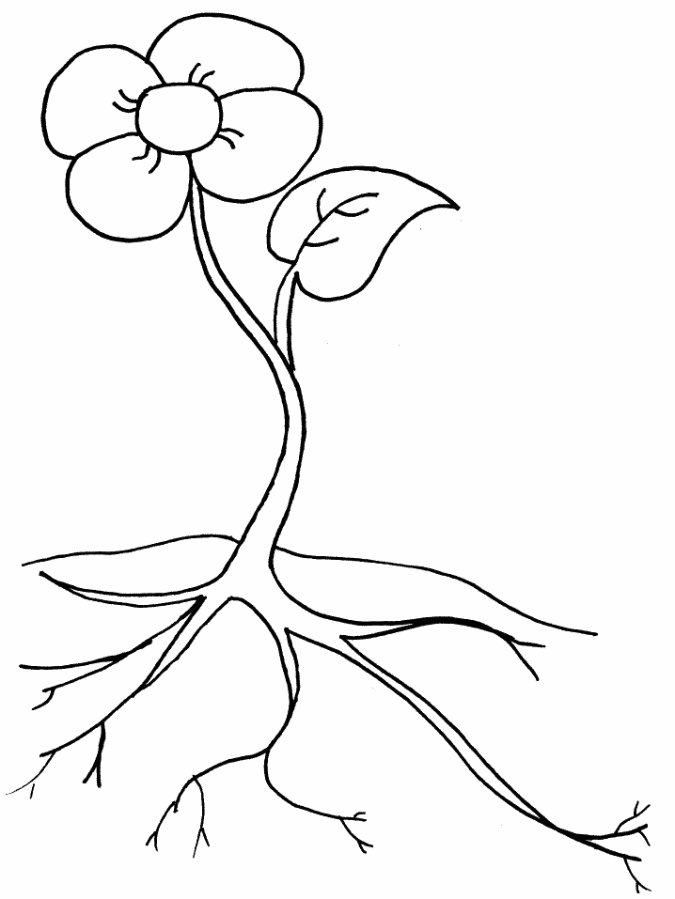
Углекислый газ
Минеральные соли
Вода
Кислород

Вода
Минеральные соли
Углекислый газ

Роль света в фотосинтезе. Крахмал – это органическое вещество, которое растение образует на свету в процессе фотосинтеза. В затемненной части листа крахмал не образуется, так как клетки листа не получают световую энергию. Делаем вывод:
Фотосинтез - это
процесс, в котором зеленое растение из неорганических веществ (углекислого газа и воды) с использованием энергии солнечного света образует органические вещества – углеводы (глюкозу. фруктозу, крахмал), а также кислород.
Фотосинтез – очень славный многоступенчатый процесс. В общих чертах фотосинтез состоит из двух этапов. Начало процессу задает свет. Свет активирует хлорофилл. Активированный хлорофилл разлагает (разрушает) молекулу воды. При этом освобождается водород, а кислород выделяется в воздух. Это первый этап фотосинтеза. Так как участие энергии солнечного свата является обязательнейшим условием, то этот этап фотосинтеза называют световым. Затем в ходе химических реакций с участием углекислого газа и активных компонентов, полученных на первом этапе фотосинтеза, образуется органическое соединение, из которого в дальнейшем синтезируются различные углеводы, богатые энергией. Этот этап фотосинтеза называют темновым, потому что здесь все процессы идут без участия света.

- Использование продуктов фотосинтеза растением. Весь сложный поэтапный процесс фотосинтеза идет в хлоропластах бесперебойно, пока зеленые листья получают солнечную энергию. Образовавшиеся в ходе фотосинтеза органические соединения используются клетками растения в качестве питательных веществ.
Для фотосинтеза обязательно нужен углекислый газ, поступающий в лист вместе с воздухом через устьица, и вода, приходящая по сосудам из корня.
- Зеленые растения – автотрофы. В процессе воздушного питания растения поглощают неорганические вещества и с помощью энергии света и хлорофилла образуют органические вещества. Организмы, способные самостоятельно синтезировать органические вещества из неорганических, называют самопитающимися или автотрофными (от греч. аутос – "сам", трофе – "питание"). Автотрофный тип питания – главная особенность растительного организма.
Не все организмы на Земле обладают такой способностью. Многие из них не способны создавать органические вещества из неорганических, а получают их с пищей в готовом виде. Такие организмы называют гетеротрофными (от греч. гетерос – "другой", трофе – "питание"). Все животные, грибы, большинство бактерий и человек являются гетеротрофами. Они питаются готовыми органическими веществами, созданными автотрофами – зелеными растениями. Вот почему процесс фотосинтеза имеет огромное значение не только для растений, но для всей жизни на Земле.

- Опытные исследования.

Чтобы выявить влияние света на окраску и развитие листьев мною была проделана опытная работа.
Для опыта №1 я использовал растение с широкими листьями – Бегония воротничковая «Криспа».
Цветочный горшок был перемещен с обычного места – подоконника на балкон. Под воздействием прямых солнечных лучей цветок простоял около месяца. В ходе наблюдений я заметил, что со временем листья Криспы, которая находилась под воздействием прямых солнечных лучей, стали бледными, желто-зелеными. Ознакомившись с литературой, я сделал вывод, что цветок получил солнечный ожег. На фотографии видно как сильно поменяли листья окраску. Цветочный горшок был в срочном порядке возвращен на подоконник.

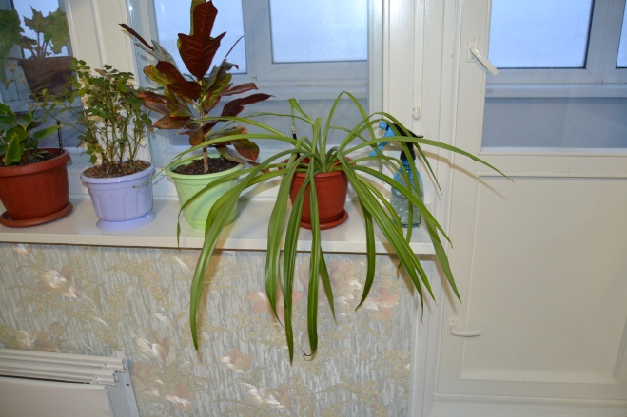
Опытный образец размещен на балкон
Опытный

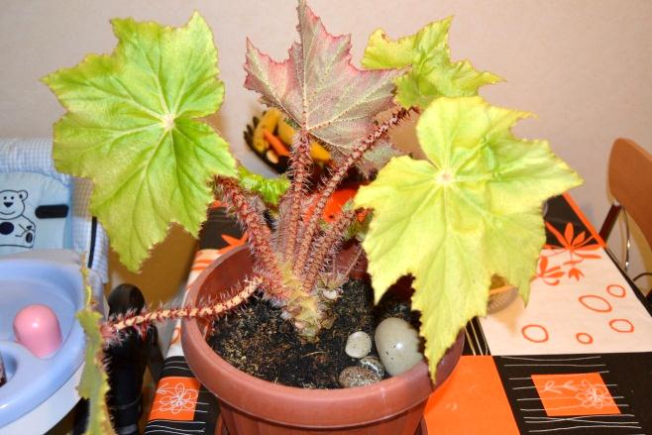
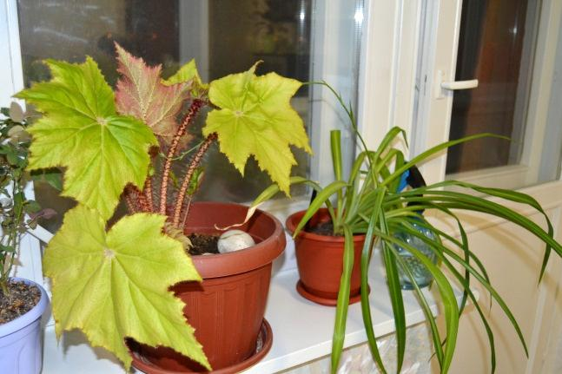

Для опыта № 2 я задействовал три цветка: хлорофитум, комнатный бамбук и спатифиллум. Цветочные горшки также были перемещены с привычных для них мест на подоконнике - на пол за штору.
На фотографиях видно как изменилось состояние цветов.

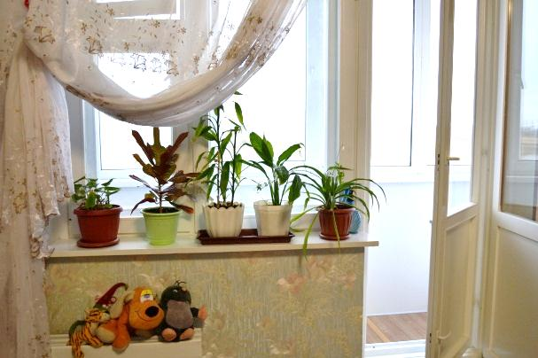
Привычное место для цветов на подоконнике

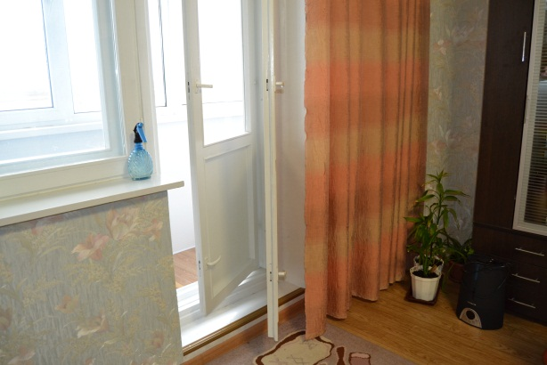
Место размещения цветов на время проведения опыта

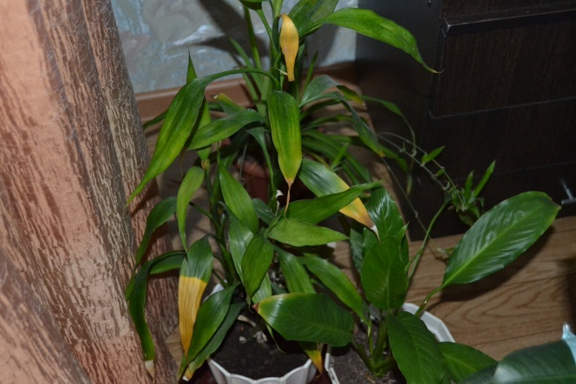
Увядание листьев бамбука как результат проведения опыта

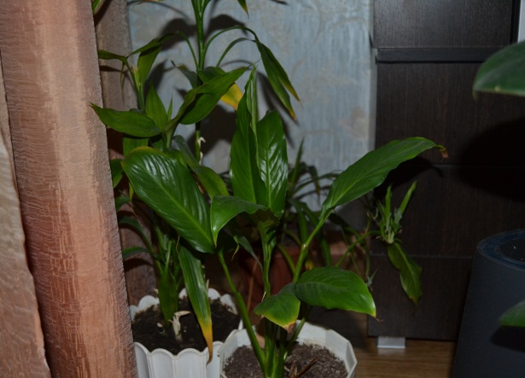
Листья спатифиллума вытянулись и повернулись к окну

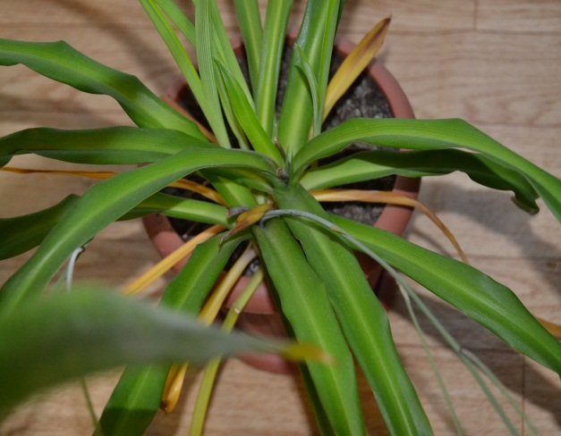
Увядание листьев хлорофитума как результат проведения опыта

Результаты наблюдений занесены в таблицу.
Таб.1
Названия цветов | 1.10 | 4.10 | 10.10 | 16.10 | 24.10 | 30.10 | 4.11
1 | 2 | 3 | 4 | 5 | 6 | 7 | 8
Хлорофитум | Нет изменений | Нет изменений | Нет изменений | Нет изменений | Пожелтение и увядание листьев | Пожелтение и увядание листьев, вновь появившиеся ростки бледо-зеленого цвета значительно вытянулись вверх, они растут практически вертикально | То же
Спатифиллум | Нет изменений | Нет изменений | Листья вытянулись и развернулись лицевой стороной в сторону окна | То же | Листья ещё более вытянулись и наклонились в сторону окна | То же | То же
Комнатный бамбук | Нет изменений | Нет изменений | Нет изменений | Нет изменений | Нет изменений | Пожелтение и увядание 4 листьев | То же

Из таблицы видно, что в ходе проведения опыта проявились симптомы, говорящие о том, что растениям недостаточно света: некоторые листья бамбука и хлорофитума поблёкли, несколько – погибли. Спатифиллум же, находящийся в тени чувствовал себя хорошо. Его листья по - прежнему оставались такими же зелёными как и раньше, изменилось направление его листьев: они вытянулись вверх и наклонились навстречу солнечному свету. Новые росточки хлорофитума начали свой рост вертикально, устремляясь к свету. Делаю вывод: всем комнатным растениям необходим солнечный свет. Из опыта мы видим, что при минимальном количестве света растения заболевают: листья растения начинают в лучшем случае бледнеть и в худшем случае – увядать, что может привести к гибели всего растения. Листья и молодые ростки растений имеют бледную окраску и направлены строго к свету. Некоторые растения нуждаются в свете более чем другие. По результатам опыта я понял, что цветы с листьями насыщенного зеленого цвета более стойки к изменению светового режима. Данный вывод доказывает мой следующий опыт.
Опыт № 3 был проведён с фикусом, у него широкие темно-зеленые листья. На два листа я надел ленты-повязки. В течение месяца фикус носил повязки на листьях. Однако когда я снял их, то никаких изменений на листьях не увидел.

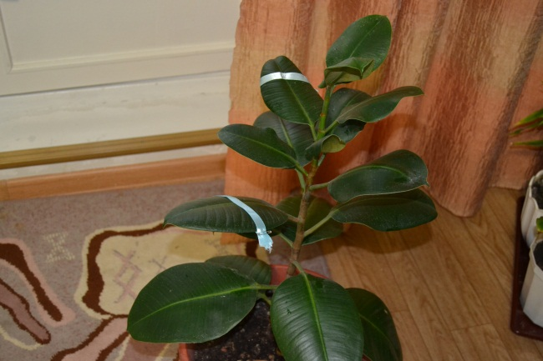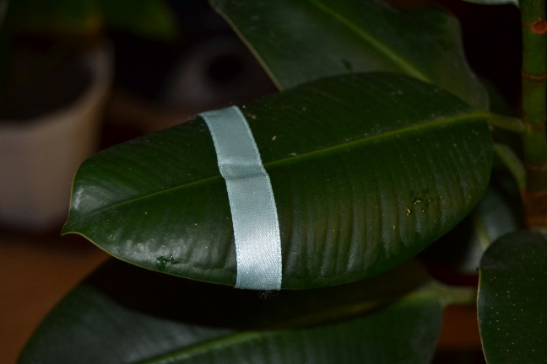

Опыт № 4. В опытной работе был задействован другой горшок с хлорофитумом. Опытный экземпляр на некоторое время, а точнее-на три недели, был размещен на кухонный шкаф, где он находился вдали от солнца. В результате опыта хлорофитум стал настолько бледным, практически прозрачным, что пришлось незамедлительно вернуть его на солнце.

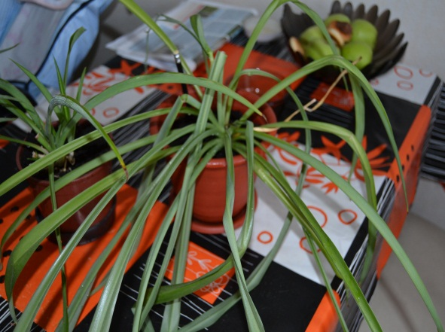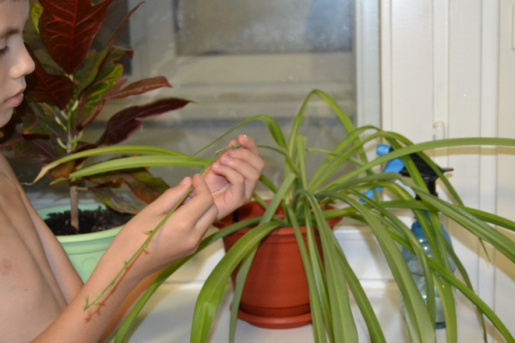

Чтобы убедиться в правильности своих суждений я снова обратился к литературе и вот что выяснил.
Все комнатные растения делятся на светолюбивые, прекрасно развивающиеся на хорошо освещенных окнах, тенелюбивые, это те, которые комфортно существуют в условиях слабой освещенности и теневыносливые, которые являются своеобразным промежуточным звеном между светолюбивыми и тенелюбивыми. Теневыносливые растения с успехом приживутся как на хорошо освещенных окнах, так и в тени. Получается, что хлорофитум, комнатный бамбук и кислица треугольная относятся к светолюбивым растениям, а спатифиллум и фикус – к теневыносливым. К теневыносливым растениям так же можно отнести монстеру, щучий хвост, денежное дерево, березку, бегонию, плющи и др.
В следующем опыте № 5 я наблюдал за кислицей комнатной. Мои наблюдения показали, что листья и цветы кислицы раскрываются утром и закрываются, когда солнышко скрывается, как будто цветок ложится спать. Очень интересное явление.
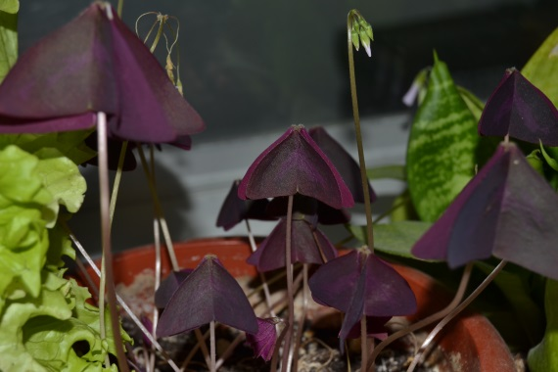

Чтобы избежать гибели, все опытные экземпляры были возвращены на свои места.
Поскольку свет из окна падает не вертикально, а сбоку, цветочные горшки нужно периодически поворачивать, тогда побеги не будут вытягиваться, и растение будет расти со всех сторон равномерно.

- По результатам проделанной работы я пришел к выводу:

Все комнатные растения нуждаются в солнечном свете, который необходим для процесса фотосинтеза. Фотосинтез – процесс образования под воздействием солнечной энергии органических веществ из воды и углекислого газа. В этом процессе зеленые растения улавливают солнечный свет и преобразуют его в энергию, доступную для других организмов. Выделенный в процессе фотосинтеза кислород используется всеми живыми существами для дыхания. Иначе говоря, процесс фотосинтеза лежит в основе существования на Земле жизни вообще и человека в частности. Сохранение зеленых растений на Земле должно стать первоочередной задачей для людей.
Берегите растения!!!

Список использованной литературы.
- В.В. Воронцов «Уход за комнатными растениями» практические советы любителям цветов. М.: ЗАО Фатон+, 2002.
- Л.А. Багрова « Я познаю мир (растения)». Детская энциклопедия. М.: АСТ: Люкс, 2005.
- А.А. Каменский «Общая биология. 10-11 классы». – М.: «Дрофа», 2005.
- Интернет-источник.

